**Apocephalus borealis**

Ein Forscher hat offenbar rein zufällig die Ursache für das Massensterben der Honigbienen in den USA entdeckt: Eine bislang unbekannte parasitäre Fliege.

Präparat eines erwachsenen Weibchens der parasitären Fliege **Apocephalus borealis**, die ihre Eier in lebende Hummeln und Honigbienen legt. Wie US-Forscher herausfanden, injiziert die Fliege ihre Eier in den Hinterleib von Bienenarbeiterinnen. Die Larven der Fliege entwickeln sich in den noch lebenden Bienen und töten sie schließlich, kurz bevor sie schlüpfen.

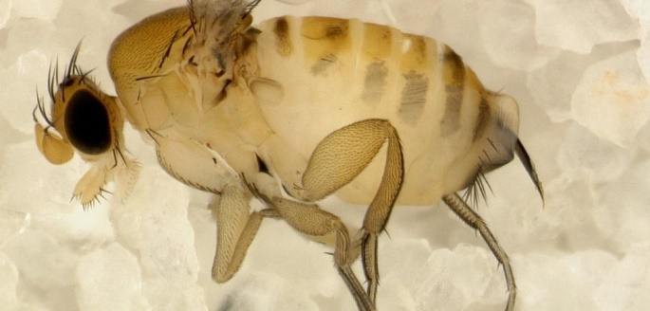

**Varroa-Milbe**

[Die Varroa-Milbe wütet in Bienenvölkern: Der Nachwuchs hat verstümmelte Flügel, junge Bienen sterben früh – wenn nicht schon als Brut.](https://www.welt.de/wissenschaft/umwelt/article106442805/Varroa-Milbe-traegt-Virus-massenhaft-in-Bienenvoelker.html)

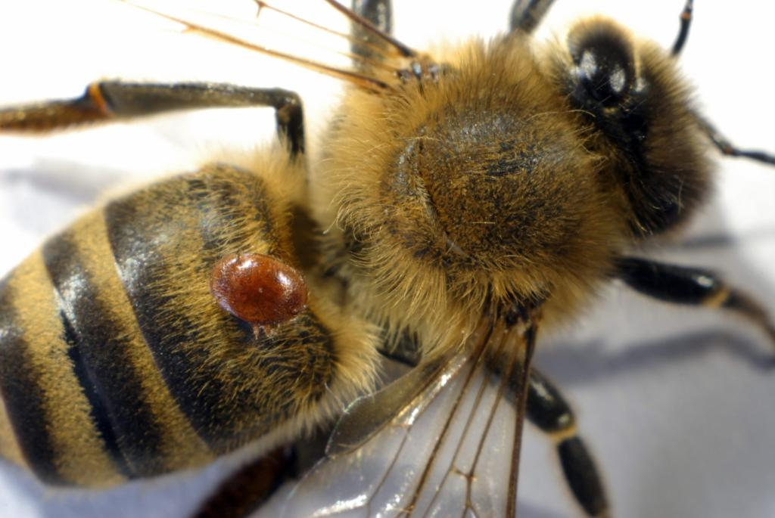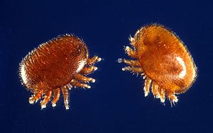Die Varroatose ist eine parasitäre Erkrankung des Bienenvolkes. Erwachsene Bienen und Brut werden gleichzeitig befallen. Die Krankheit wird durch die Außenmilbe Varroa destructor hervorgerufen, die als Parasit der Indischen Biene „Apis cerana“ im Jahre 1904 entdeckt wurde. Sie wurde durch das Bieneninstitut Oberursel nach Deutschland eingeschleppt. 1977/78 waren schon hunderte Bienenvölker im Umkreis des Institutes im Taunuskreis infiziert.